LAPORAN COMMISSIONING TEST

(LACT)

PROYEK | : ${proyek}
KONTRAK | : ${kontrak}
SURAT PESANAN | : ${surat_pesanan}
WITEL | : ${witel}
LOKASI | : ${lokasi}
PELAKSANA | : PT TELKOM AKSES

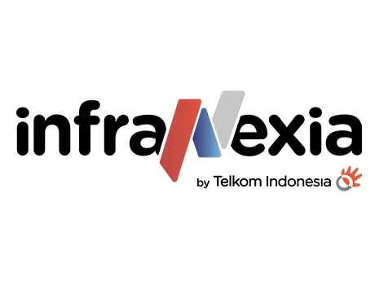

ANTARA

PT. TELKOM INFRASTRUKTUR INDONESIA, Tbk.

DENGAN

PT. TELKOM AKSES

DAFTAR ISI
DOKUMEN LAPORAN COMMISIONING TEST
(LACT)

- Laporan Commisioning Test
- Lampiran Bill Of Quantity
- Hasil Ukur OPM & OTDR (End To End Sesuai SOW)
- Lampiran Mancore
- Berita Acara Lapangan & Dokumen Pendukung Lainnya

LAPORAN COMMISIONING TEST

PROYEK | : ${proyek}
KONTRAK | : ${kontrak}
SURAT PESANAN | : ${surat_pesanan}
WITEL | : ${witel}
LOKASI | : ${lokasi}
PELAKSANA | : PT TELKOM AKSES

Pada hari ini …………… tanggal …………… bulan …………… tahun Dua Ribu Dua Puluh Enam yang bertanda tangan di bawah ini :
1. Nama : ${nama_penandatangan}
NIK : ${nik_penandatangan}
Jabatan : ${jabatan_penandatangan} PT. TELKOM AKSES

Sehubungan dengan ${sehubungan_dengan} menerangkan bahwa telah melaksanakan pemeriksaan kesisteman (Commisioning Test) dan fisik pada lokasi ${lokasi} sebagai berikut :
1. Pelaksanaan pekerjaan ${status_pelaksanaan} diselesaikan dengan spesifikasi teknis TELKOM
2. Hasil pekerjaan ${status_diterima} diterima dan ${status_kelayakan} untuk diajukan Uji Terima (UT)

Demikian Berita Acara Commisioning Test dan Hasil Ukur ini dibuat dengan sebenarnya dan dapat dipertanggung jawabkan.
${tempat_tanggal}

${jabatan_penandatangan}
PT. TELKOM AKSES
( ${nama_penandatangan})
NIK. ${nik_penandatangan}

BILL OF QUANTITY COMMISIONING TEST

PROYEK | : ${proyek}
KONTRAK | : ${kontrak}
SURAT PESANAN | : ${surat_pesanan}
WITEL | : ${witel}
LOKASI | : ${lokasi}
PELAKSANA | : PT TELKOM AKSES
NO | DESIGNATOR | ITEM PEKERJAAN | SATUAN | QTY
${boq_no} | ${boq_designator} | ${boq_item} | ${boq_unit} | ${boq_qty}

${tempat_tanggal}

${jabatan_penandatangan}
PT. TELKOM AKSES
( ${nama_penandatangan})
NIK. ${nik_penandatangan}

LAMPIRAN EVIDENT PEKERJAAN

PROYEK | : ${proyek}
KONTRAK | : ${kontrak}
SURAT PESANAN | : ${surat_pesanan}
WITEL | : ${witel}
LOKASI | : ${lokasi}
PELAKSANA | : PT TELKOM AKSES

ODP TAMPAK DEPAN  ${eviden_img_a} | SEBELUM EXPAND  ${eviden_img_b} | MATERIAL TIBA  ${eviden_img_c}
PROGRESS  ${eviden_img_d} | MATERIAL TERPASANG  ${eviden_img_e} | SESUDAH EXPAND  ${eviden_img_f}

LAMPIRAN EVIDENT HASIL UKUR OPM

PROYEK | : ${proyek}
KONTRAK | : ${kontrak}
SURAT PESANAN | : ${surat_pesanan}
WITEL | : ${witel}
LOKASI | : ${lokasi}
PELAKSANA | : PT TELKOM AKSES

${opm_label_a}  ${opm_img_a} | ${opm_label_b}  ${opm_img_b}
Distribusi ODC (OUT) (dBm)
${distribusi_odc_img_a}

LAMPIRAN DATA PENGUKURAN OPM
PROJECT OUTSIDE PLANT FIBER OPTIC

PROYEK | : ${proyek}
KONTRAK | : ${kontrak}
SURAT PESANAN | : ${surat_pesanan}
WITEL | : ${witel}
LOKASI | : ${lokasi}
PELAKSANA | : PT TELKOM AKSES

${tempat_tanggal}

${jabatan_penandatangan}
PT. TELKOM AKSES
( ${nama_penandatangan})
NIK. ${nik_penandatangan}

LAMPIRAN MANCORE

PROYEK | : ${proyek}
KONTRAK | : ${kontrak}
SURAT PESANAN | : ${surat_pesanan}
WITEL | : ${witel}
LOKASI | : ${lokasi}
PELAKSANA | : PT TELKOM AKSES

${mancore_img_a}
${mancore_num_a}

LAMPIRAN KML

PROYEK | : ${proyek}
KONTRAK | : ${kontrak}
SURAT PESANAN | : ${surat_pesanan}
DISTRICT | : ${district}
LOKASI | : ${lokasi}
PELAKSANA | : PT TELKOM AKSES

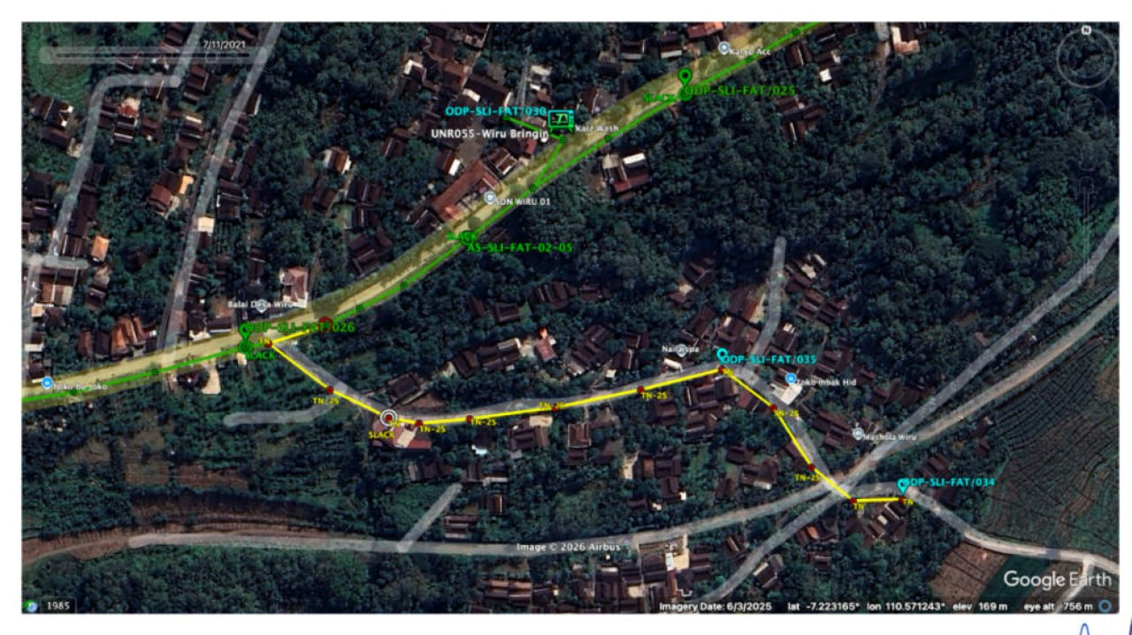
1

